考虑到疫情影响，经研究决定20级学业指鉴允许以观看线上慕课的形式计入，原则上每学时不少于一小时。20级学业指鉴需于2021-2022春夏学期末修满16次讲座学时。
请同学们按照以下路径进入学在浙大平台http://course.zju.edu.cn/，
1、点击上方“公开课程”
2、以下课程可以计入学业指鉴
- 浙江大学就业指导系列慕课：共12章，其中修读1-4章计1学时，5-8章计1学时，9-11章计1学时，12章计1学时，共计4次讲座学时。
- 批判性思维与科学研究：共6章，每章计1次讲座学时，共6次讲座学时。
- 实用工具系列：共12章，每章计1次讲座学时，共12座学时。
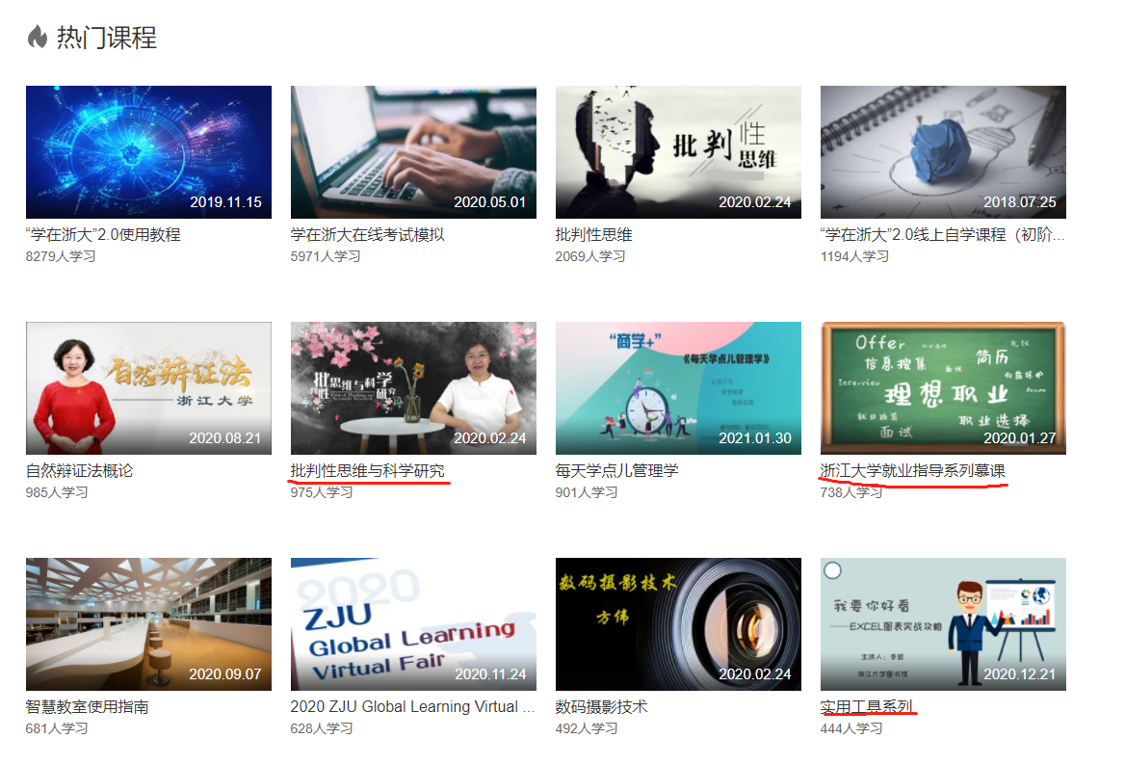
请在以上规定的三门课程中自选相应章节进行观看
点击“进入课程”，可以看到慕课,每完成一次课，进度条会变成绿色。
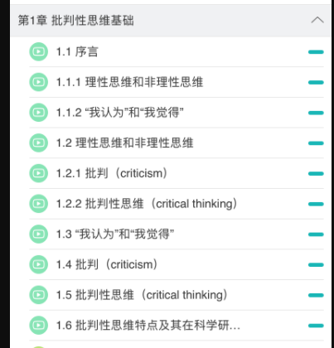
请保存学时记录网页截图，公示次数加上慕课次数累计满16次后，请将带名字的课程进度截图打印在A4纸上，同时在学业指鉴卡上做好记录，将截图证明和学业指鉴卡装订在一起，老师通知后交到东五307。
其他线下的讲座一样可以计入学业指鉴，请做好记录并请老师在学业指鉴卡上签字。

